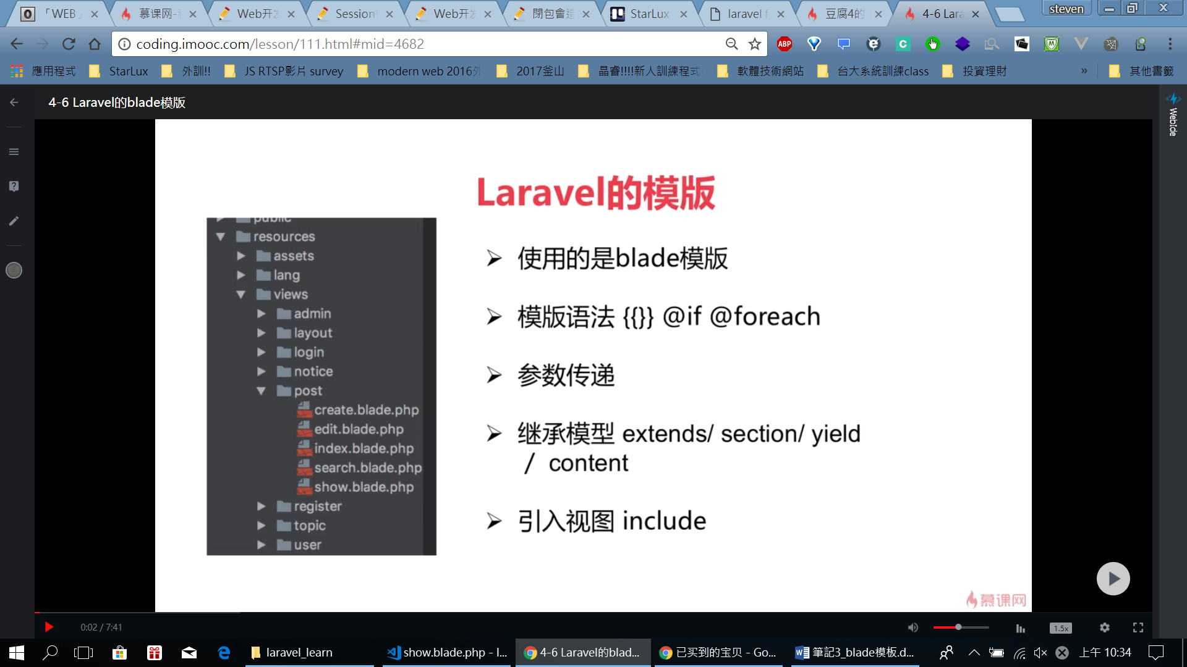

1. 試著從controller傳參數到view:

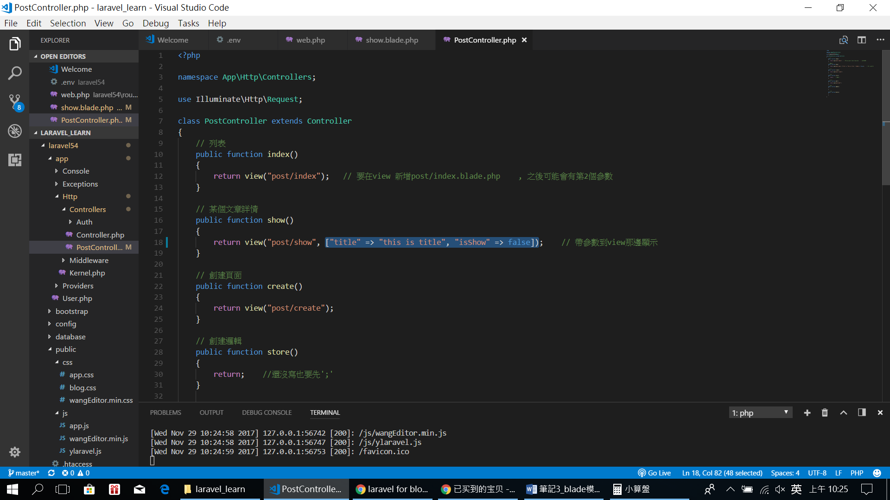

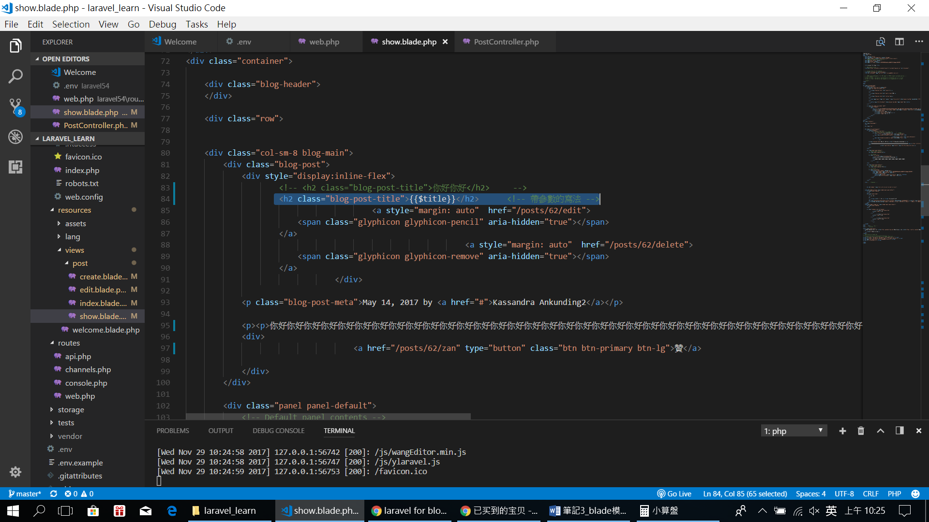

可以看到:

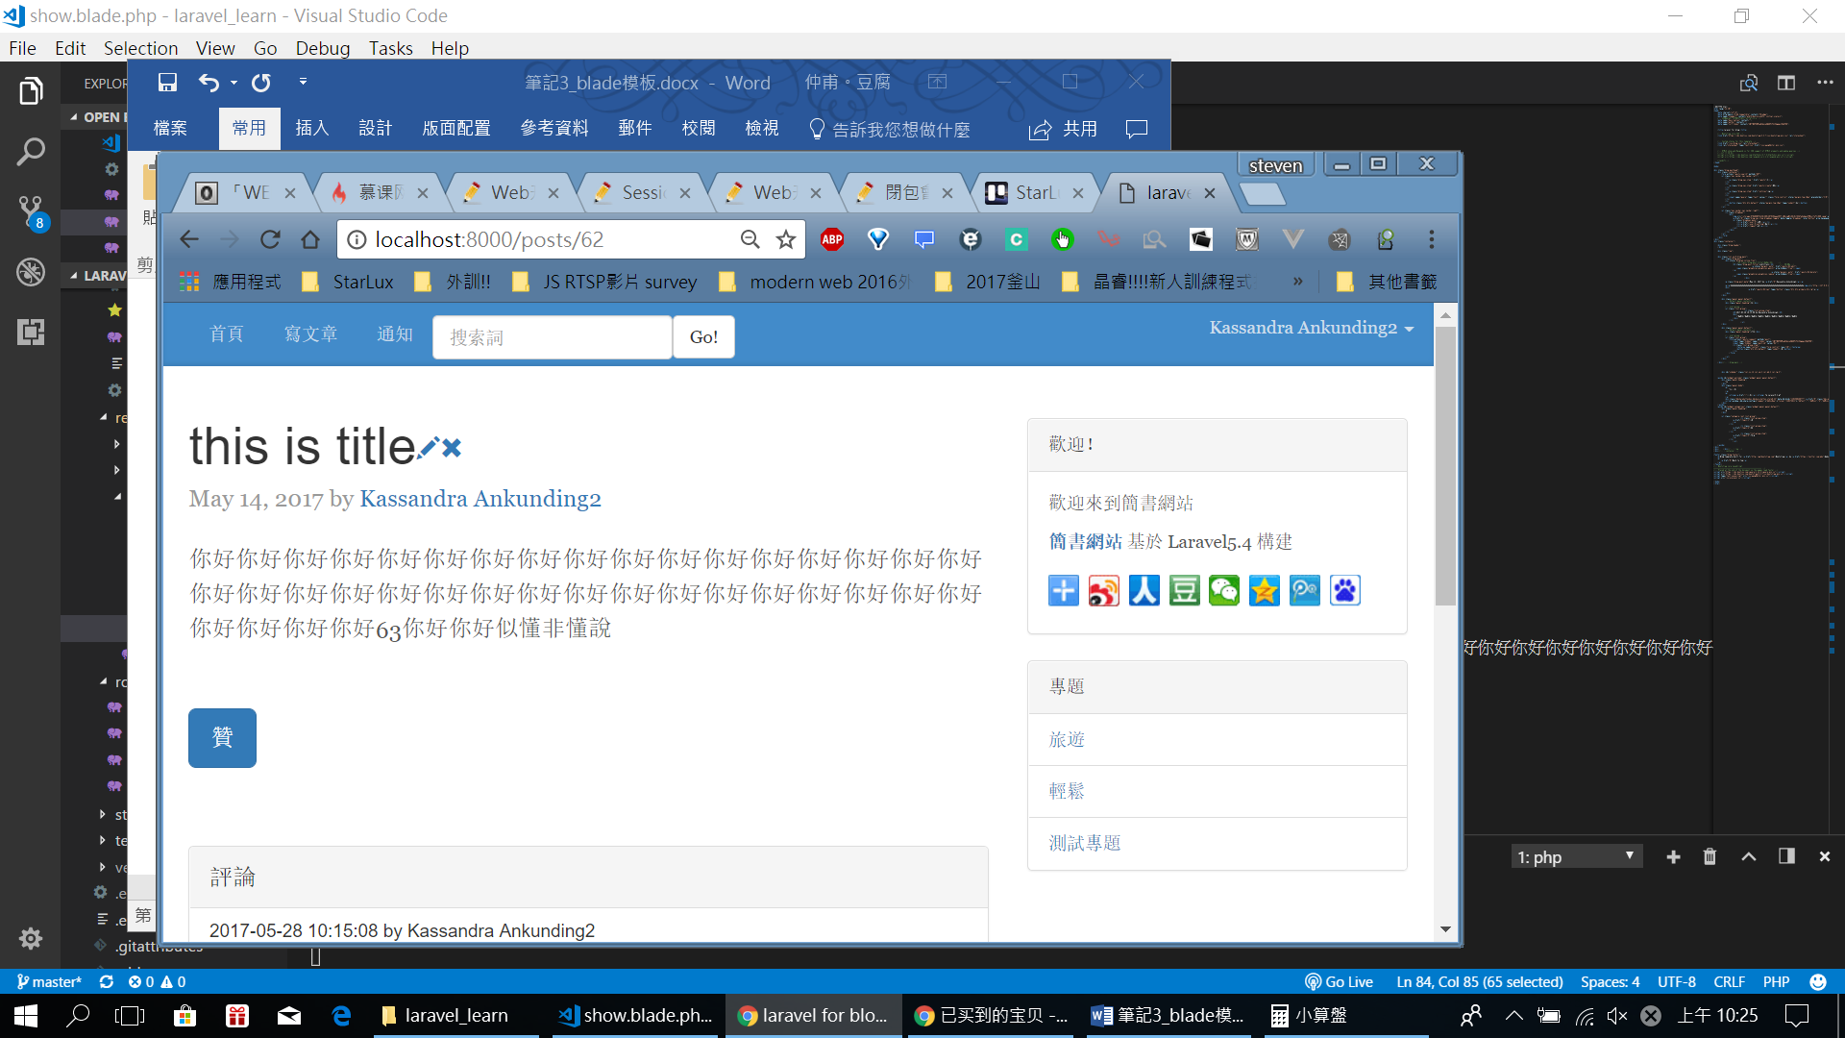

如果想控制title旁邊的編輯標籤是否顯示:

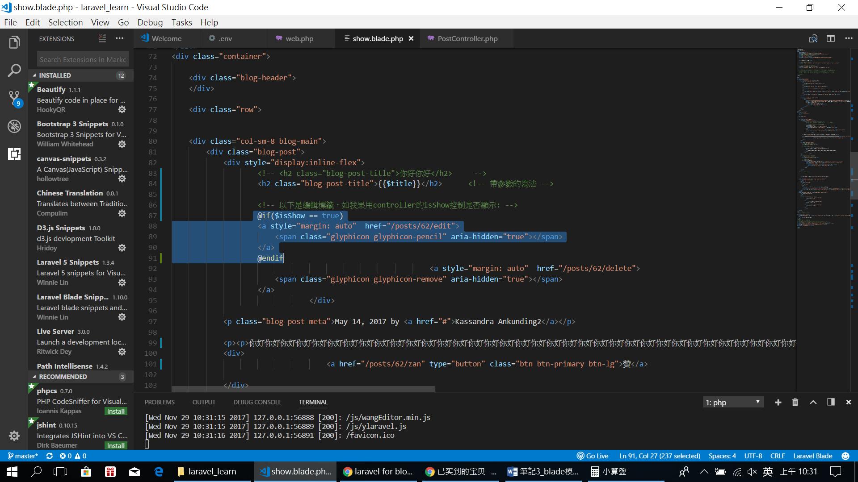

可以看到title

旁邊的編輯標籤不見囉:

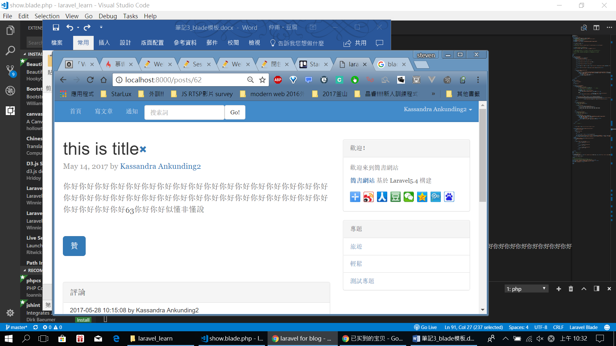

1. 使用foreach 去loop

修改controller@index:

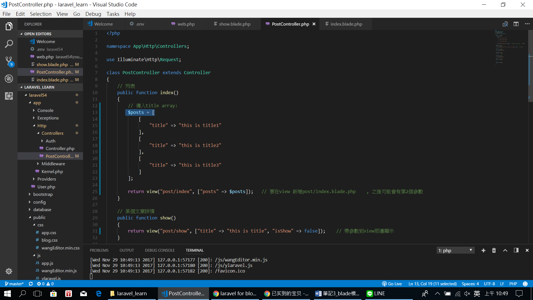

使用:

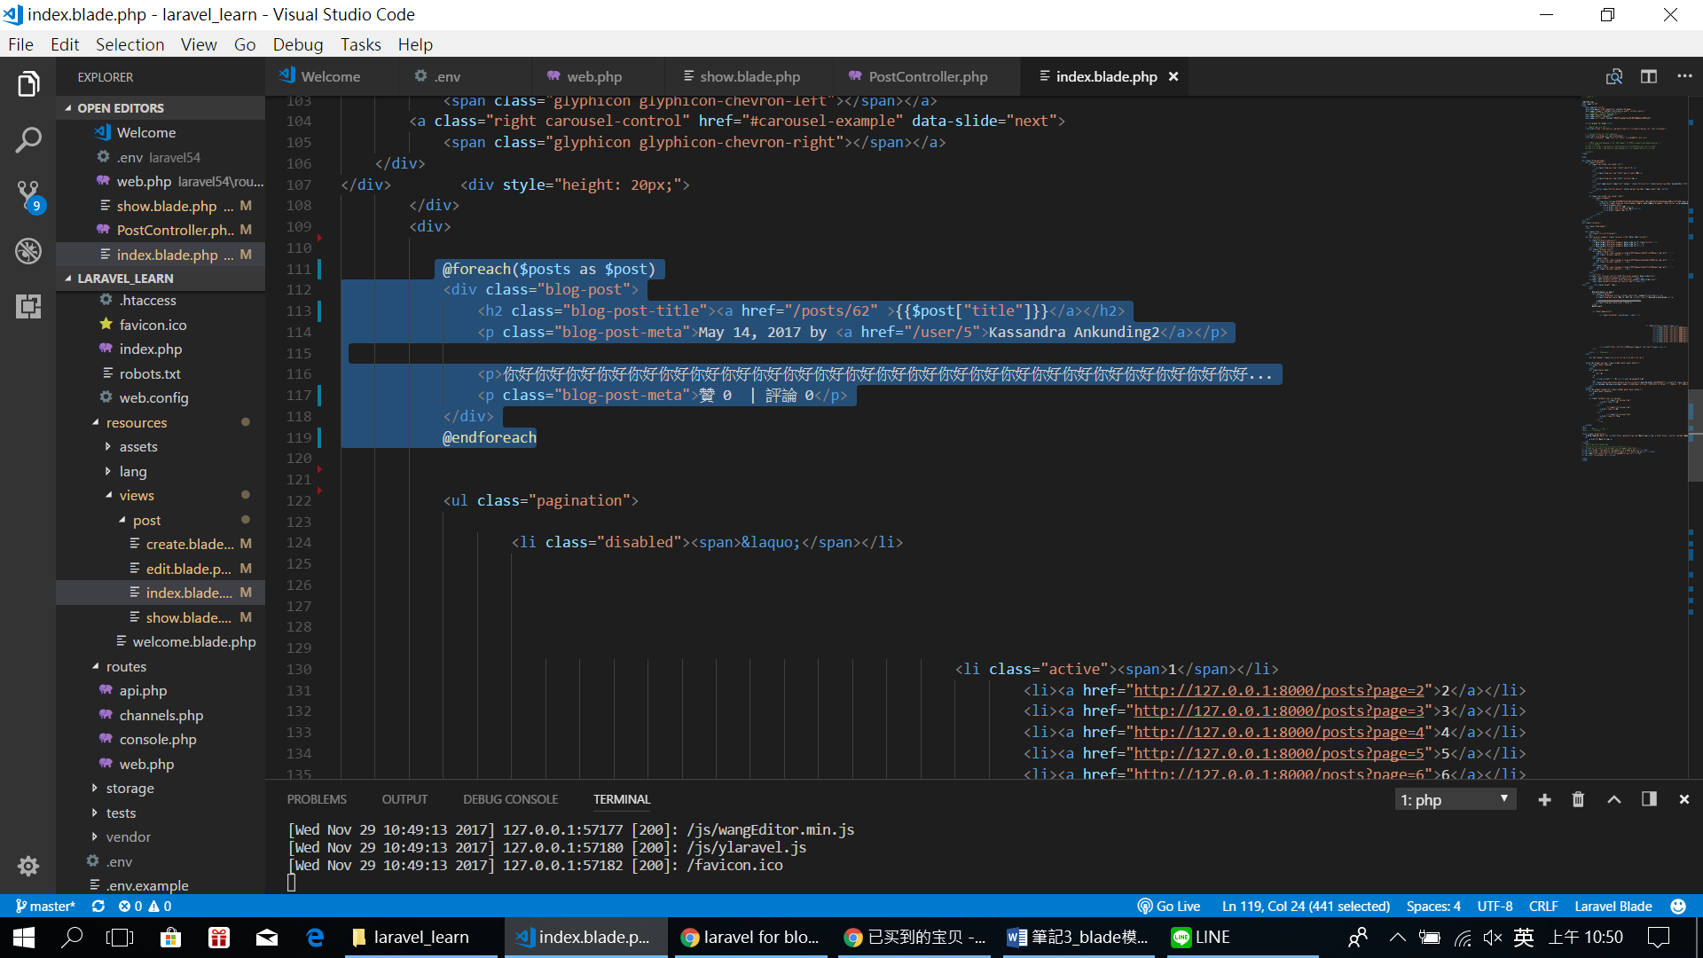

並把其他原本的刪掉

改用foreach:

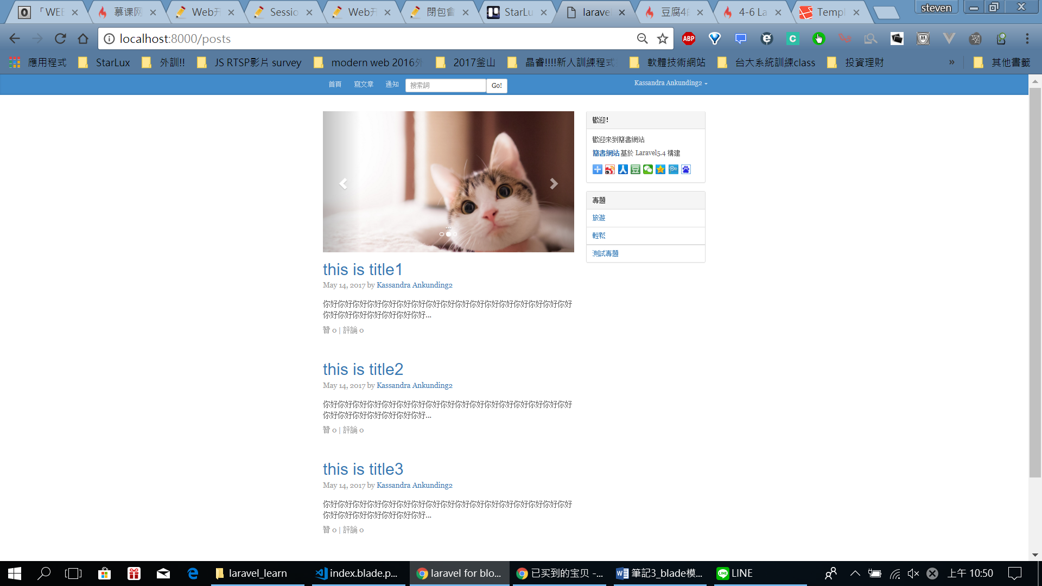

1. 建議controller 傳遞參數使用和之內的參數相同名字同

找bug才容易

但是可以使用php的>>> ***compact***!!

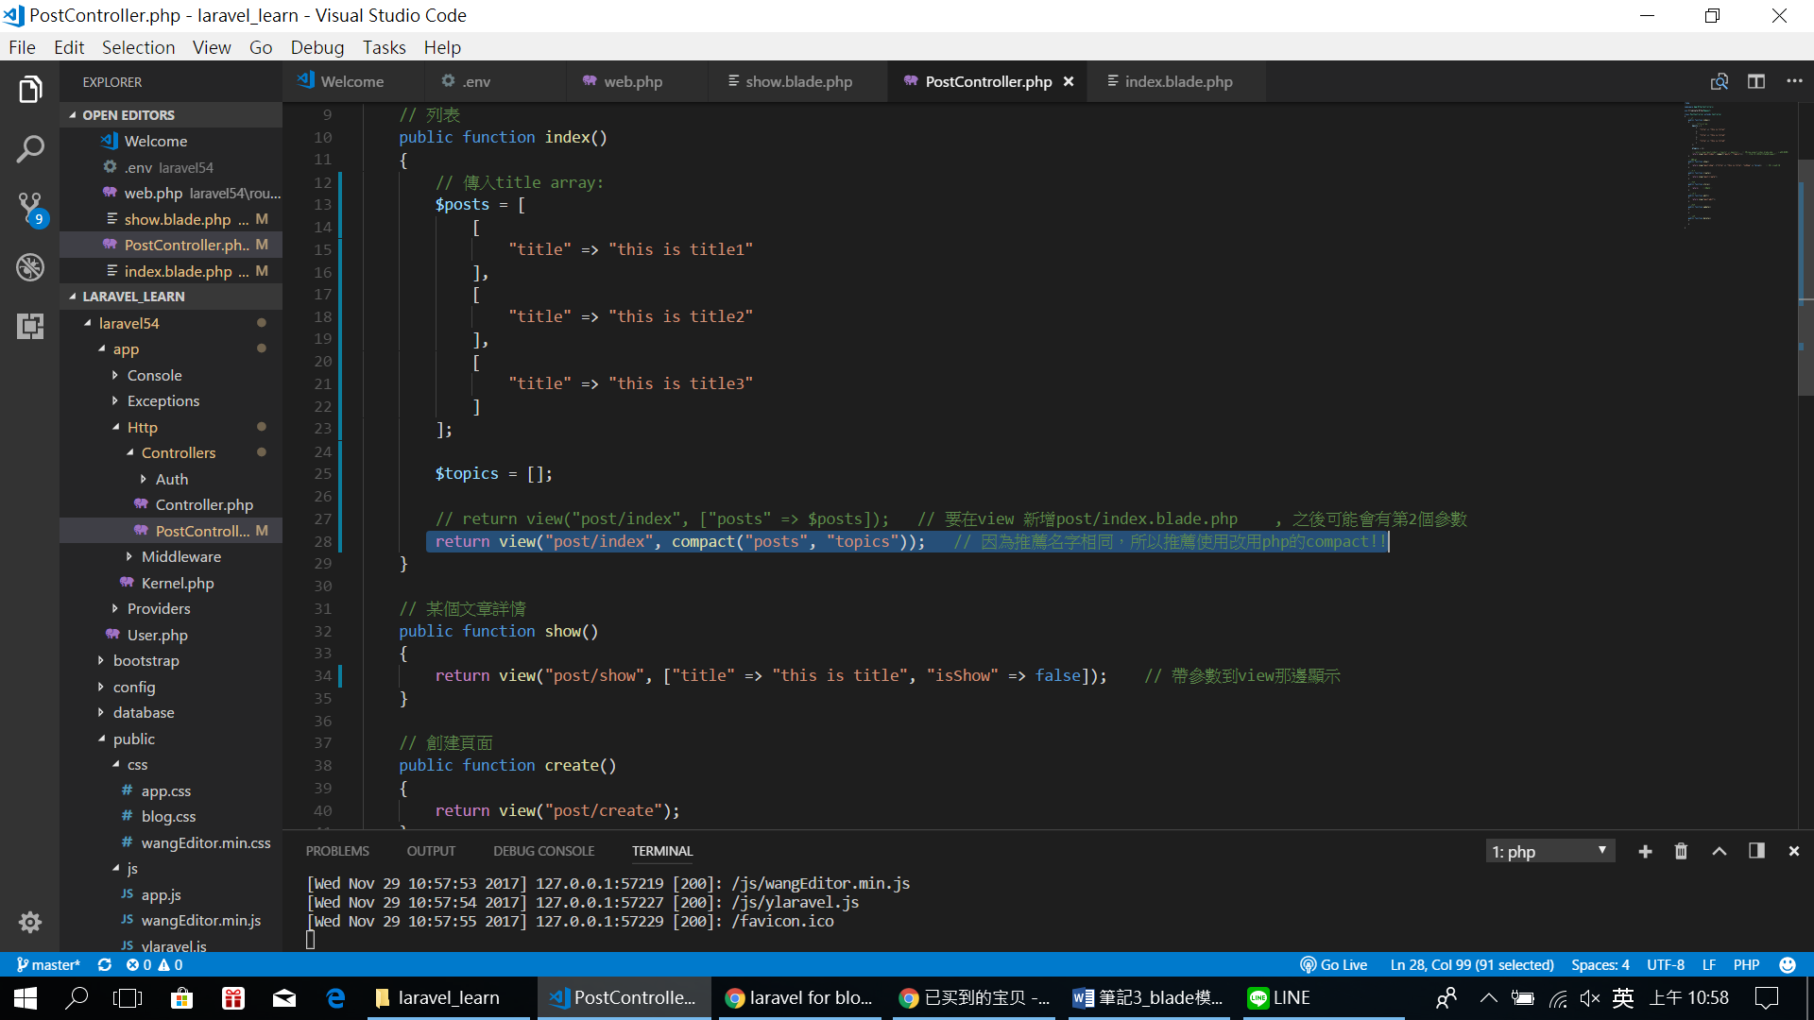

4.

***模板改造: (目前可以看到header footer 右邊欄都是相同的)***

***繼承***

1. 提取layout (把公共的3個公共處提取)

首先:

先創建一個layout資料夾放個 main.blade.php: (然後可以先其他全部放進去在刪掉content內容!)

把目前共用的header footer sidebar放入:

中間content需要渲染的地方加上@yield

像這樣:

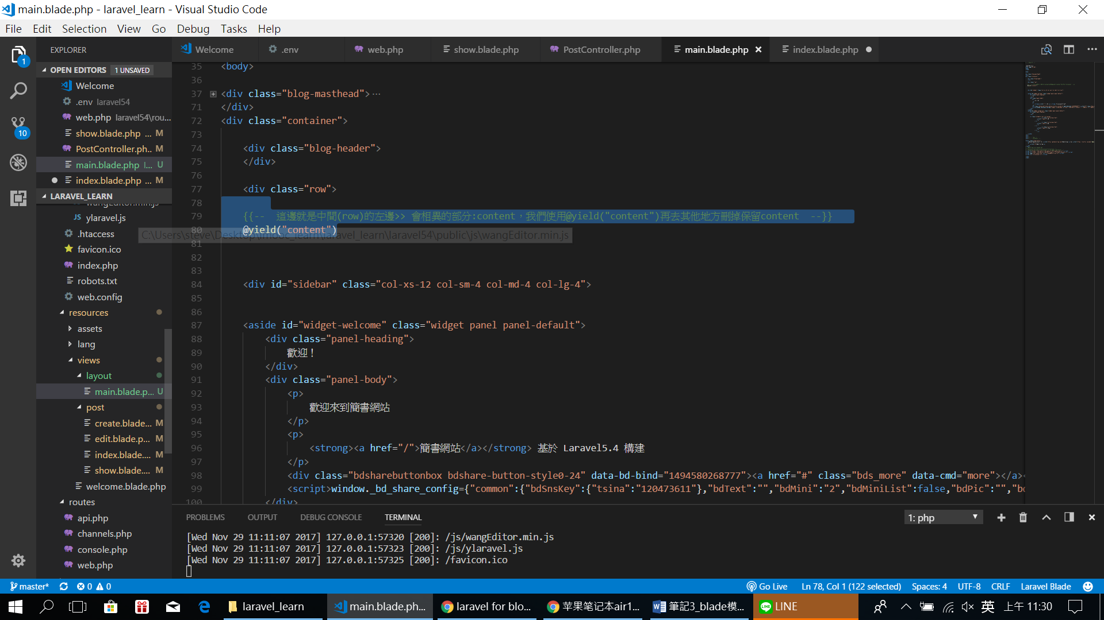

再把像index業只保留會變化的那一部分:

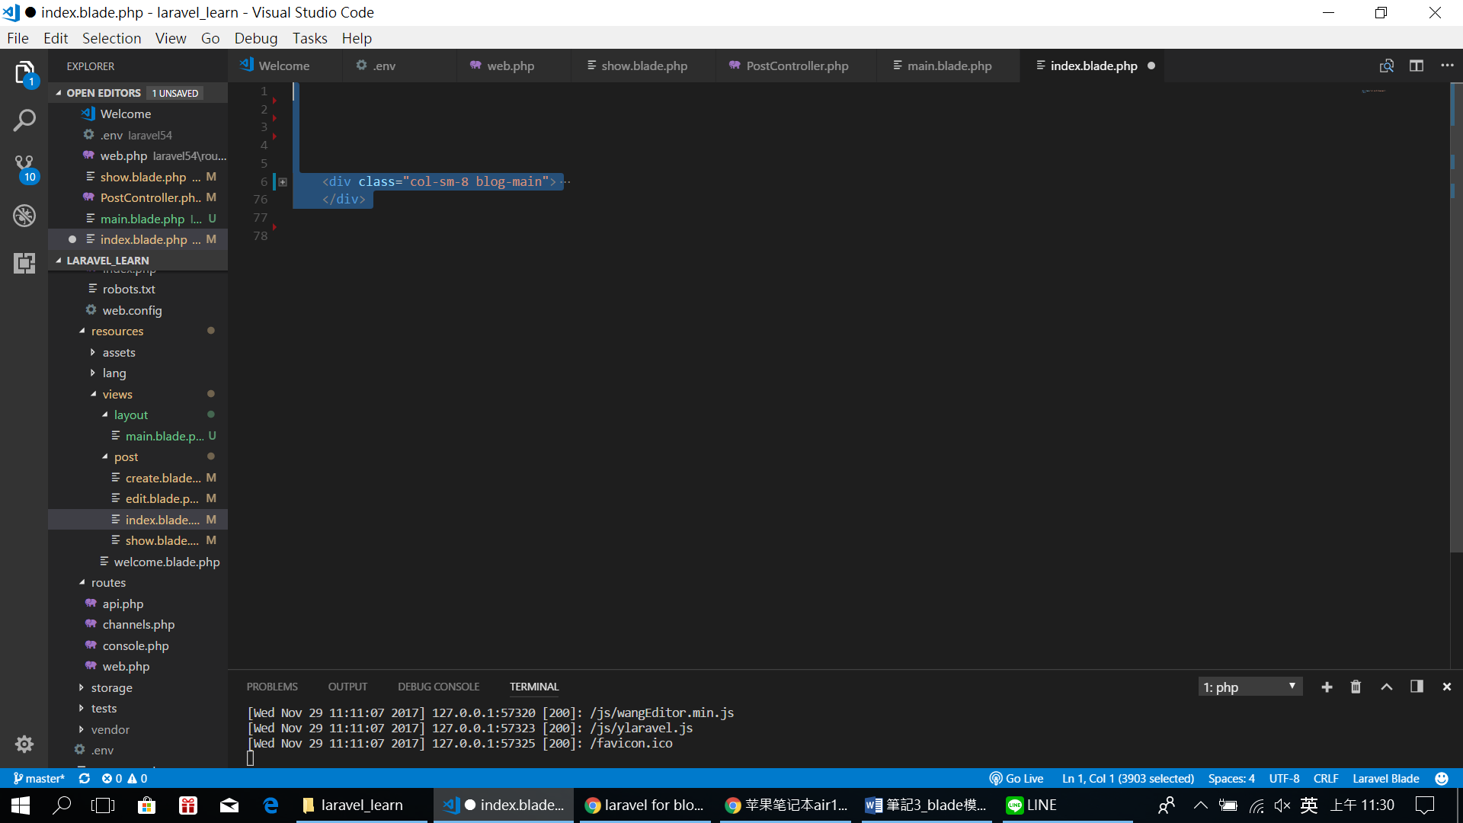

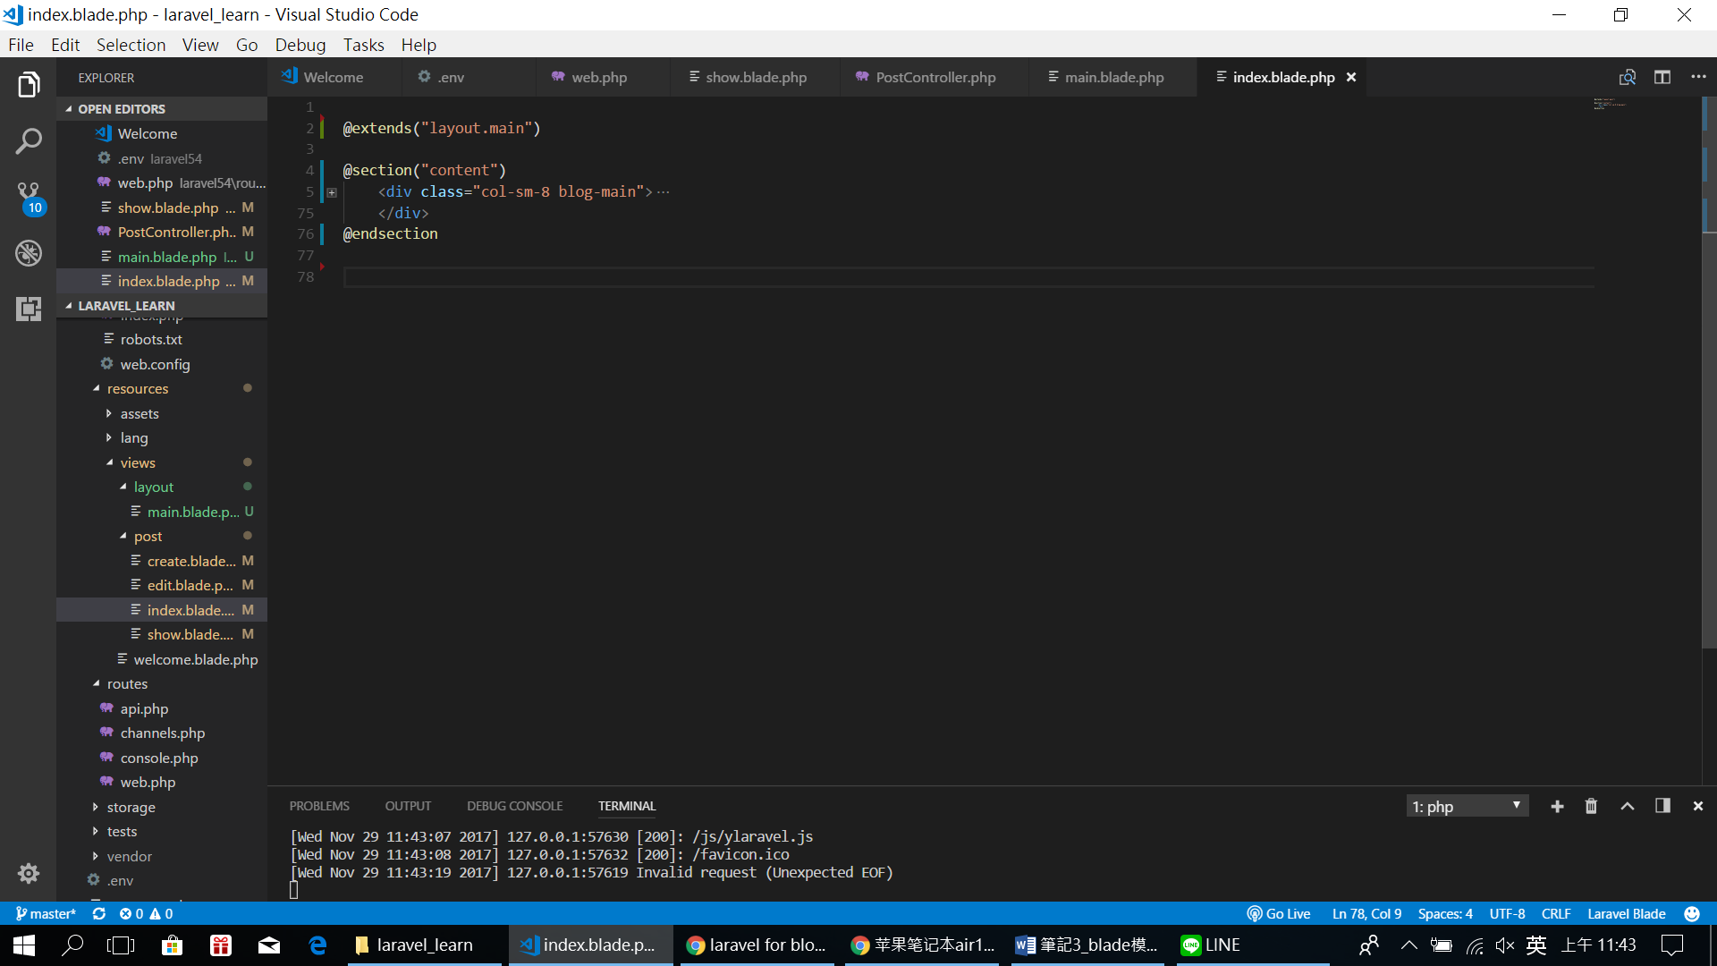

確認畫面跟剛剛相同即可

並把其他都用這種方式抽離!

接下來再把header(nav), footer, sidebar 等等切出去用include引進:

1. 引入視圖: 用include:

最後:

